ВПР 2017 г. Окружающий мир. 4 класс. Вариант 2 Код

Проверочная работа

по предмету «ОКРУЖАЮЩИЙ МИР»

- класс Вариант 2

Инструкция по выполнению работы

На выполнение работы по предмету «Окружающий мир» даётся 45 минут. Работа состоит из двух частей и включает в себя 10 заданий.

Ответы на задания запиши в поле ответа в тексте работы. Если ты хочешь изменить ответ, то зачеркни его и запиши рядом новый.
При выполнении работы не разрешается пользоваться учебником, рабочими тетрадями и другими справочными материалами.

При необходимости можно пользоваться черновиком. Записи в черновике проверяться и оцениваться не будут.

Советуем выполнять задания в том порядке, в котором они даны. Для экономии времени пропускай задание, которое не удаётся выполнить сразу,

- переходи к следующему. Если после выполнения всей работы у тебя останется время, то ты сможешь вернуться к пропущенным заданиям. Постарайся выполнить как можно больше заданий.

Желаем успеха!

© 2017 Федеральная служба по надзору в сфере образования и науки Российской Федерации

ВПР 2017 г. Окружающий мир. 4 класс. Вариант 2 Код

Часть 1

- Рассмотри рисунок, на котором изображена детская площадка. Ограждение песочницы может быть изготовлено из дерева. Оно отмечено на рисунке стрелкой с соответствующей надписью.

Покажи на рисунке стрелкой любой предмет (любую деталь) из металла и любой предмет (любую деталь) из пластмассы. Подпиши название соответствующего материала рядом с каждой стрелкой.
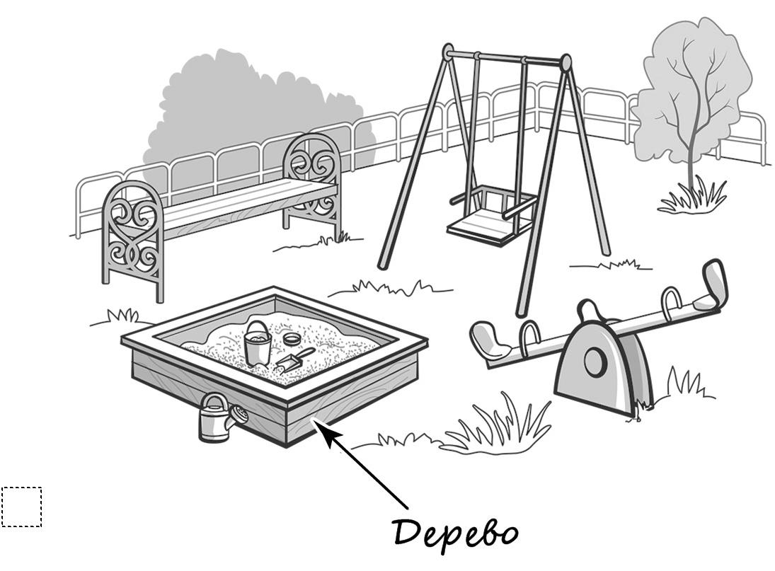

2

ВПР 2017 г. Окружающий мир. 4 класс. Вариант 2 Код

- На интернет-сайтах погоды можно встретить подобные таблицы. Изучи прогноз погоды на трое суток.

Пятница, | Суббота, | Воскресенье,
10 декабря | 11 декабря | 12 декабря

Ночь Утро День Вечер Ночь Утро День Вечер Ночь Утро День Вечер

Облачность и атмосферные осадки

Температура −8 −8 −6 −6 | −5 −7 −6 | −6 | −3 −5 −4 | −4
воздуха, °C

Ветер
 | С С С |  |  | С СВ СЗ З |  |  |  | З | З ЮЗ Ю |  |  | Ю
Влажность | 82 | 85 | 83 | 87 | 89 | 95 | 92 | 88 | 90 | 85 | 84 | 80
воздуха, %

Выбери все верные утверждения об ожидаемой погоде на эти трое суток и запиши в строку ответа их номера.

- В субботу весь день будет дуть северный ветер.

- Влажность воздуха в воскресенье днём будет выше 90%.

- На протяжении всех трёх суток будет пасмурная погода.

- В пятницу ожидаются осадки.

Ответ: __________________

3

ВПР 2017 г. Окружающий мир. 4 класс. Вариант 2 Код

Рассмотри карту, фотографии и выполни задание 3.

- Рассмотри карту мира. На ней буквами А и Б отмечены два материка.
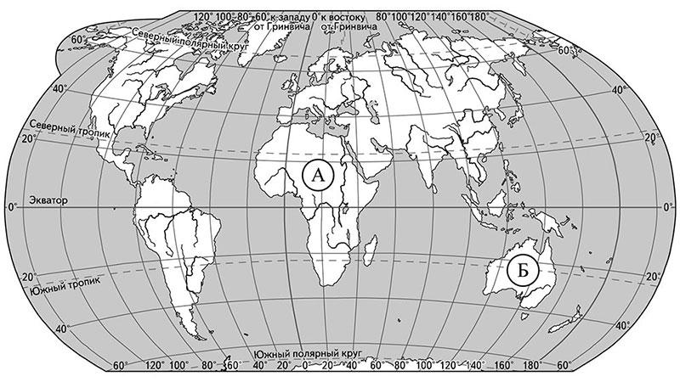

3.1. Запиши название каждого материка в отведённое для этого поле.

Название материка A : Название материка Б :

3.2. На следующей странице представлены фотографии нильского крокодила, гориллы , кенгуру и утконоса. Запиши название каждого из этих животных рядом с номером фотографии, на которой оно изображено.

1) _____________________________ 2) ________________________________

3) _____________________________ 4) ________________________________

3.3. Какие из этих животных обитают в естественной среде (не в зоопарке) на материке А, а какие – на материке Б? Запиши в таблицу номера фотографий с изображением этих животных.

Ответ: | Материки | А | Б
 | Животные

4

ВПР 2017 г. Окружающий мир. 4 класс. Вариант 2 Код
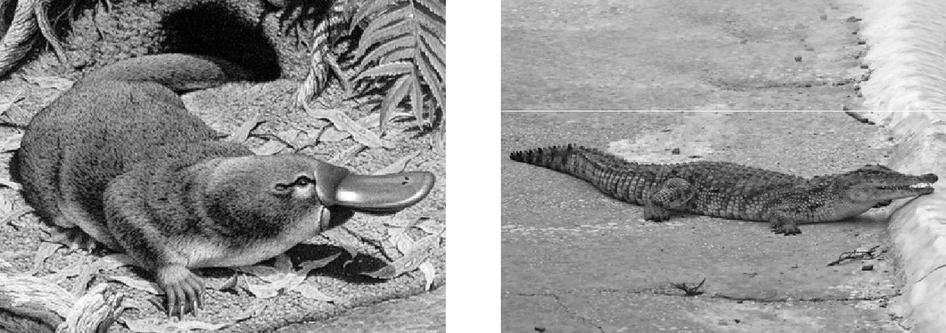

1) 2)
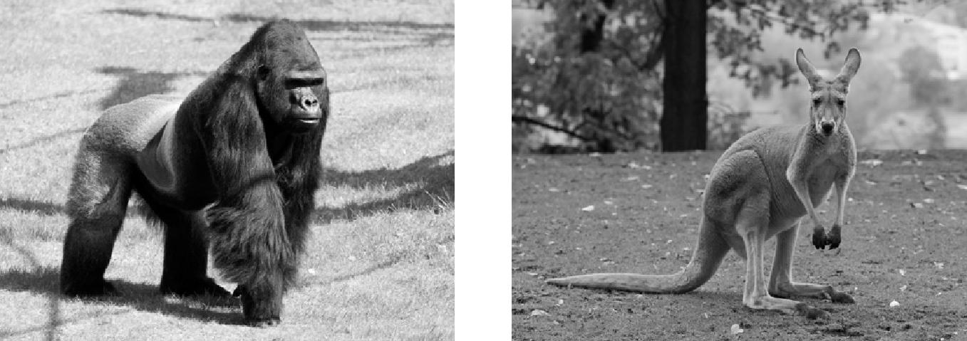

3) 4)

- Если к началу каждой фразы из первого столбца правильно подобрать продолжение этой фразы из второго столбца, то получится правило, помогающее человеку сохранить здоровье и жизнь. Составь два правила из приведённых частей фраз: для этого к каждой позиции первого столбца подбери соответствующую позицию из второго столбца.

Начало фразы |  | Продолжение фразы
А) Чтобы укреплять кости и | 1) | всегда мой руки перед едой.
мышцы, | 2) | регулярно | принимай прохладный
Б) Чтобы избежать кишечных |  | душ.
инфекций, | 3) | делай по | утрам оздоровительную
 |  | гимнастику.

Запиши в таблицу выбранные цифры под соответствующими буквами.

Ответ: | Начало фразы | А | Б
 | Продолжение фразы

5

ВПР 2017 г. Окружающий мир. 4 класс. Вариант 2 Код

- Рассмотри изображение человека. Покажи стрелками и подпиши шею, желудок и указательный палец человека так, как показано на примере.
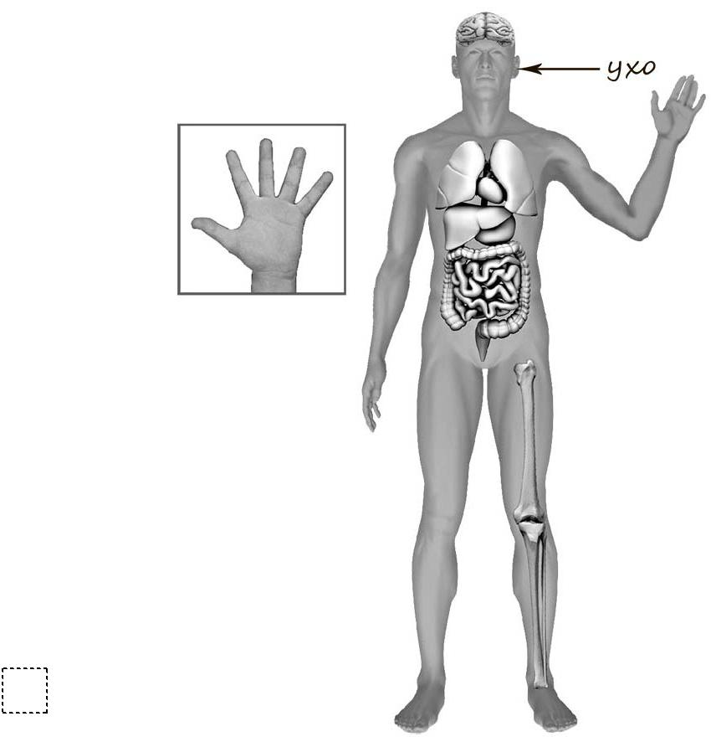

6

ВПР 2017 г. Окружающий мир. 4 класс. Вариант 2 Код

- Татьяна решила провести опыт с кипячением воды. Она взяла две одинаковые ёмкости – металлические кастрюли, налила в них с помощью мерного стакана разное количество воды одинаковой температуры: в первую кастрюлю меньше, а во вторую больше. Затем она закрыла обе кастрюли одинаковыми крышками и поставила на две одинаковые конфорки электроплиты, включив одновременно одинаковый режим нагревания на обеих конфорках. Через непродолжительное время закипела вода в первой кастрюле, а ещё через некоторое время – во второй.

6.1. Сравни условия кипячения воды в ёмкостях в описанном опыте.

Подчеркни в каждой строке одно из выделенных слов.

Исходная температура воды в ёмкостях: | одинаковая / различная
Количество воды в ёмкостях: | одинаковое / различное
Материал, из которого сделаны ёмкости: | одинаковый / различный

6.2. По результатам опыта сделай вывод о том, как влияет количество воды в ёмкости на скорость её закипания.

Ответ: ____________________________________________________________

__________________________________________________________________

6.3. Если бы Татьяна захотела выяснить, влияет ли исходная температура воды на скорость её закипания, с помощью какого опыта она могла бы это сделать? Опиши этот опыт.

Ответ: ____________________________________________________________

__________________________________________________________________

__________________________________________________________________

__________________________________________________________________

__________________________________________________________________

__________________________________________________________________

__________________________________________________________________

__________________________________________________________________

__________________________________________________________________

7

ВПР 2017 г. Окружающий мир. 4 класс. Вариант 2 Код

Часть 2

При выполнении заданий 7–10 последовательно отвечай на каждый из представленных вопросов. Ответы записывай чётко и разборчиво, соблюдая нормы речи.

- Рассмотри знаки, изображённые на рисунках. Как ты думаешь, что, кроме формы, объединяет все эти знаки?

Ответ: ____________________________________________________________

__________________________________________________________________

__________________________________________________________________
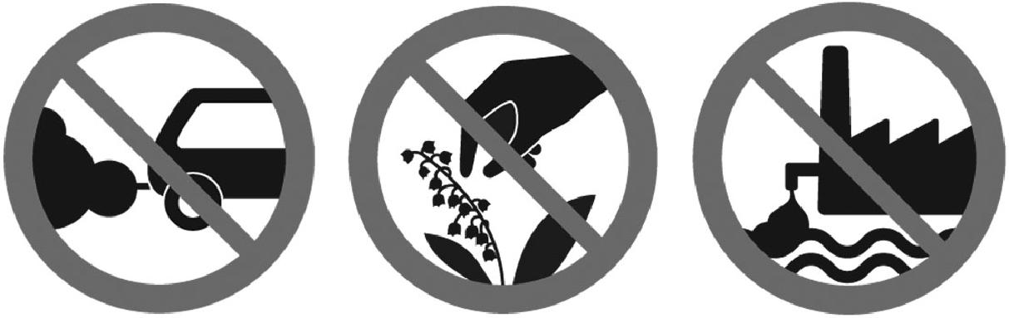

1) 2) 3)

Какое правило отражает каждый из этих знаков? Напиши эти правила.

Правило 1:_________________________________________________________ _________________________________________________________ Правило 2:_________________________________________________________ _________________________________________________________ Правило 3:_________________________________________________________ _________________________________________________________

8

ВПР 2017 г. Окружающий мир. 4 класс. Вариант 2 Код

- На фотографиях изображены люди разных профессий за работой. Выбери ОДНУ из фотографий и запиши букву, под которой она приведена.

Представитель какой профессии изображён на выбранной фотографии? Какую работу выполняют люди этой профессии? Чем работа людей этой профессии полезна обществу?

А) Б) В)

Выбранная фотография:

Ответ: ____________________________________________________________

__________________________________________________________________

__________________________________________________________________

__________________________________________________________________

__________________________________________________________________

__________________________________________________________________

__________________________________________________________________

9

ВПР 2017 г. Окружающий мир. 4 класс. Вариант 2 Код

- Как ты думаешь, какого человека можно назвать сильной личностью? Какими качествами он должен обладать? (Напиши ответ объёмом до пяти предложений.)

Ответ: ____________________________________________________________

__________________________________________________________________

__________________________________________________________________

__________________________________________________________________

__________________________________________________________________

__________________________________________________________________

- 10.1. Запиши название региона: республики, или области, или края, или автономного округа, в котором ты живёшь.

Ответ: ____________________________________________________________

10.2. Как называется главный город твоего региона?

Ответ: ____________________________________________________________

10.3. Что изображено на гербе твоего региона?

Ответ: ____________________________________________________________

__________________________________________________________________

Какие звери могут встретиться в природе твоего региона (назови не менее трёх зверей)? Опиши одного из этих зверей. Чем питается этот зверь?

Ответ: ____________________________________________________________

__________________________________________________________________

__________________________________________________________________

__________________________________________________________________

__________________________________________________________________

__________________________________________________________________

__________________________________________________________________

10

